Bộ Lao động – Thương binh  và Xã hội | BẢN TIN CẬP NHẬT  THỊ TRƯỜNG LAO ĐỘNG VIỆT NAM  Số 16, quý 4 năm 2017 | Tổng cục Thống kê

PHẦN 1. MỘT SỐ CHỈ TIÊU THỊ TRƯỜNG LAO ĐỘNG
1. Một số chỉ tiêu chủ yếu
Bảng 1. Một số chỉ tiêu kinh tế và thị trường lao động chủ yếu
Chỉ tiêu | 2016 | 2017
 | Q4 | Q1 | Q2 | Q3 | Q4
1. Tốc độ tăng tổng sản phẩm trong nước (GDP) (%) | 6,7 | 5,1 | 6,3 | 7,5 | 7,7
2. Tăng trưởng kim ngạch xuất khẩu (% so với cùng kỳ năm trước) | 8,6* | 12,8 | 18,9** | 19,8*** | 21,1*
3. Vốn đầu tư toàn xã hội trên GDP (%) | 33,0* | 33,5 | 32,8** | 33,9*** | 33,3*
4. Chỉ số giá tiêu dùng (% so với cùng kỳ năm trước) | 2,66* | 4,96 | 4,15** | 3,79*** | 3,53*
5. Lực lượng lao động (triệu người) | 54,56 | 54,51 | 54,52 | 54,88 | 55,16
6. Tỷ lệ tham gia lực lượng lao động (%) | 76,82 | 76,55 | 76,45 | 76,75 | 76,90
7. Tỷ lệ lao động qua đào tạo có bằng cấp/chứng chỉ (%) | 21,39 | 21,52 | 21,60 | 21,99 | 21,80
8. Số người có việc làm (triệu người) | 53,41 | 53,36 | 53,40 | 53,77 | 54,05
9. Tỷ lệ lao động làm công hưởng lương trên tổng số người có việc làm (%) | 41,62 | 42,16 | 42,77 | 42,62 | 43,44
10. Tỷ lệ việc làm trong ngành nông nghiệp, lâm nghiệp và thuỷ sản (NLTS) trên tổng việc làm (%) | 41,54 | 40,50 | 40,44 | 40,35 | 39,75
11. Thu nhập bình quân tháng của lao động làm công hưởng lương (triệu đồng) | 5,08 | 5,40 | 5,20 | 5,36 | 5,41
12. Số người thất nghiệp trong độ tuổi lao động (nghìn người) | 1.110,0 | 1.101,7 | 1.081,6 | 1.074,8 | 1.071,2
13. Tỷ lệ thất nghiệp trong độ tuổi lao động (%) | 2,31 | 2,30 | 2,26 | 2,23 | 2,21
13.1. Tỷ lệ thất nghiệp khu vực thành thị (%) | 3,24 | 3,24 | 3,19 | 3,14 | 3,13
13.2. Tỷ lệ thất nghiệp của thanh niên (15 - 24 tuổi) (%) | 7,28 | 7,29 | 7,67 | 7,80 | 7,07
Nguồn: TCTK (2016, 2017), Số liệu thống kê và Số liệu Điều tra Lao động - Việc làm hằng quý.
TCTK (2017), Báo cáo Tình hình kinh tế - xã hội năm 2017.
(*) số liệu cả năm; (**) số liệu 6 tháng đầu năm; (***) số liệu 9 tháng đầu năm.
Quý 4/2017, kinh tế tiếp tục khởi sắc với mức tăng trưởng cao nhất trong nhiều năm qua (7,7%), chủ yếu do đóng góp từ sự tăng trưởng của ngành công nghiệp và dịch vụ, đặc biệt là công nghiệp chế biến chế tạo (14,4%); số doanh nghiệp mới và tổng số doanh nghiệp đang hoạt động tăng đã góp phần gia tăng số người có việc làm và giảm thất nghiệp.

2. Dân số từ 15 tuổi trở lên và lực lượng lao động
Quý 4/2017, dân số từ 15 tuổi trở lên là 72,20 triệu người, tăng 0,86% so với quý 4/2016, nữ tăng 0,4%; khu vực thành thị tăng 0,44%.
Quy mô LLLĐ từ 15 tuổi trở lên là 55,16 triệu người, tăng 1,11% so với quý 4/2016; nữ tăng 0,15%; khu vực thành thị tăng 1,11%.
Bảng 2. Quy mô và tỷ lệ tham gia LLLĐ của dân số từ 15 tuổi trở lên
 | 2016 | 2017
 | Q4 | Q1 | Q2 | Q3 | Q4
1. Dân số 15 tuổi trở lên (Tr.người)
Chung | 71,58 | 71,71 | 71,85 | 72,04 | 72,20
Nam | 34,81 | 34,94 | 35,04 | 35,09 | 35,29
Nữ | 36,76 | 36,77 | 36,80 | 36,95 | 36,91
Thành thị | 25,12 | 25,13 | 25,09 | 25,25 | 25,23
Nông thôn | 46,46 | 46,58 | 46,75 | 46,79 | 46,97
2. LLLĐ (Tr.người)
Chung | 54,56 | 54,51 | 54,52 | 54,88 | 55,16
Nam | 28,14 | 28,30 | 28,33 | 28,46 | 28,71
Nữ | 26,41 | 26,21 | 26,20 | 26,42 | 26,45
Thành thị | 17,55 | 17,52 | 17,53 | 17,68 | 17,75
Nông thôn | 37,01 | 36,98 | 37,00 | 37,20 | 37,41
3. Tỷ lệ tham gia LLLĐ* (%)
 | 76,82 | 76,55 | 76,45 | 76,75 | 76,90
Nguồn: TCTK (2016, 2017), Điều tra LĐ-VL hằng quý.
* Chỉ tính những người hiện đang làm việc tại Việt Nam
Quý 4/2017, tỷ lệ tham gia LLLĐ của dân số từ 15 tuổi trở lên là 76,9%, tiếp tục tăng nhẹ so với quý 3/2017 và cùng kỳ năm trước.
So với quý 4/2016, nhóm có trình độ cao đẳng và đại học trở lên có sự gia tăng nhanh hơn về quy mô.
Hình 1. Số lượng LLLĐ theo trình độ CMKT
Đơn vị: triệu người
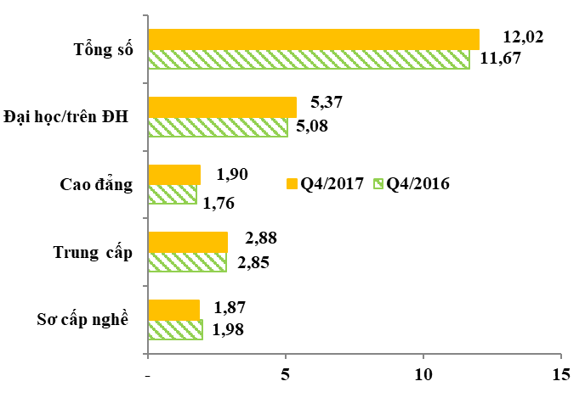
Nguồn: TCTK (2016, 2017), Điều tra LĐ-VL hằng quý.
LLLĐ từ 15 tuổi trở lên đã qua đào tạo có bằng cấp/chứng chỉ quý 4/2017 là 12,02 triệu, tăng 351 nghìn người (3,01%) so với quý 4/2016. Trong đó, tăng mạnh nhất ở nhóm cao đẳng (7,93%), tiếp đến nhóm đại học và trên đại học (5,73%) và nhóm trung cấp (1,08%); giảm khá mạnh ở nhóm sơ cấp nghề (-5,53%).
Quý 4/2017, tỷ lệ lao động đã qua đào tạo có bằng cấp/chứng chỉ chiếm 21,8% LLLĐ, tăng nhẹ (0,4 điểm phần trăm) so với cùng kỳ năm trước. Trong tổng LLLĐ, tỷ lệ lao động có trình độ đại học trở lên là 9,74%; cao đẳng là 3,44%; trung cấp là 5,23%; và sơ cấp nghề là 3,39%.
3. Việc làm
Trong quý 4/2017, số người có việc làm tăng, chuyển dịch cơ cấu lao động theo ngành chuyển biến tích cực.
Quý 4/2017, số người có việc làm là 54,05 triệu, tăng 282,8 nghìn người (0,53%) so với quý 3/2017 và 646,6 nghìn người (1,21%) so với quý 4/2016. Có 23,48 triệu người làm công hưởng lương, chiếm 43,44% trong tổng số lao động có việc làm (so với quý 3/2017 là 42,62%). Lao động làm việc trong ngành NLTS giảm từ 41,54% trong quý 4/2016 xuống 39,75% trong quý 4/2017.
Bảng 3. Số lượng và cơ cấu việc làm
 | 2016 |  | 2017
 | Q4 |  | Q1 | Q2 | Q3 | Q4
1. Số lượng (triệu người)
 |  | 53,41 | 53,36 | 53,40 | 53,77 | 54,05
2. Cơ cấu (%) |  | 100,00 | 100,00 | 100,00 | 100,00 | 100,00
a. Giới tính
Nam |  | 51,55 | 51,77 | 51,82 | 51,82 | 51,94
Nữ |  | 48,45 | 48,23 | 48,18 | 48,18 | 48,06
b. Thành thị/nông thôn
Thành thị | 31,84 |  | 31,82 | 31,82 | 31,90 | 31,86
Nông thôn | 68,16 |  | 68,18 | 68,18 | 68,10 | 68,14
c. Ngành kinh tế
NLTS | 41,54 |  | 40,50 | 40,44 | 40,35 | 39,75
CN-XD | 25,05 |  | 25,49 | 25,59 | 25,67 | 26,12
Dịch vụ | 33,41 |  | 34,01 | 33,97 | 33,98 | 34,13
d. Vị thế công việc
Chủ cơ sở | 2,82 |  | 2,24 | 2,11 | 1,97 | 1,88
Tự làm | 39,28 |  | 39,85 | 39,38 | 39,38 | 39,51
LĐ gia đình | 16,20 |  | 15,72 | 15,71 | 16,01 | 15,15
LĐ LCHL | 41,62 |  | 42,16 | 42,77 | 42,62 | 43,44
XV HTX và KXĐ | 0,08 |  | 0,03 | 0,03 | 0,03 | 0,02
Nguồn: TCTK (2016, 2017), Điều tra LĐ-VL hằng quý.
Quý 4/2017, số người làm việc trong ngành “Công nghiệp chế biến chế tạo” tiếp tục tăng so với các ngành khác, tăng 226 nghìn người so với quý trước và 460 nghìn người so với cùng kỳ năm trước. Tiếp đến là các ngành: “Xây dựng” tăng tương ứng 127 nghìn người và 307 nghìn người; “Vận tải, kho bãi” tăng 41 nghìn người và 102 nghìn người; “Bán buôn và bán lẻ; sửa chữa ô tô, mô tô, xe máy và xe có động cơ khác” tăng 53 nghìn người và 183 nghìn người.
Số người làm việc trong ngành NLTS giảm nhiều nhất, giảm 209 nghìn người so với quý trước và 698 nghìn người so với cùng kỳ năm trước. Tiếp đến là các ngành: “Sản xuất, phân phối khí đốt và điều hòa không khí” giảm tương ứng 27 nghìn người và 29 nghìn người; “Khai khoáng” giảm 27 nghìn người so với quý trước nhưng tăng 2 nghìn người so với cùng kỳ năm 2016.
Hình 2. Biến động việc làm theo ngành
Đơn vị: nghìn người
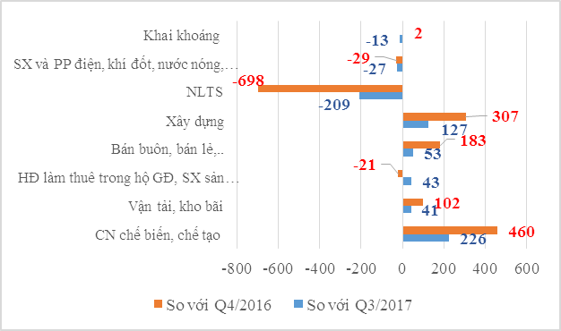
Nguồn: TCTK (2016, 2017), Điều tra LĐ-VL hằng quý.
Cả nước có 11,6 triệu người có bằng cấp/chứng chỉ đang làm việc (chiếm 21,5% tổng số người đang làm việc). Trong đó, có gần 8,2 triệu người (70,1%) làm việc trong ngành dịch vụ, 2,6 triệu người làm việc trong ngành công nghiệp-xây dựng (22,41%), chỉ có 870 nghìn người (7,49%) làm việc trong ngành NLTS.
Hình 3. Cơ cấu người có bằng cấp chứng chỉ theo ngành đang làm việc
Đơn vị: %
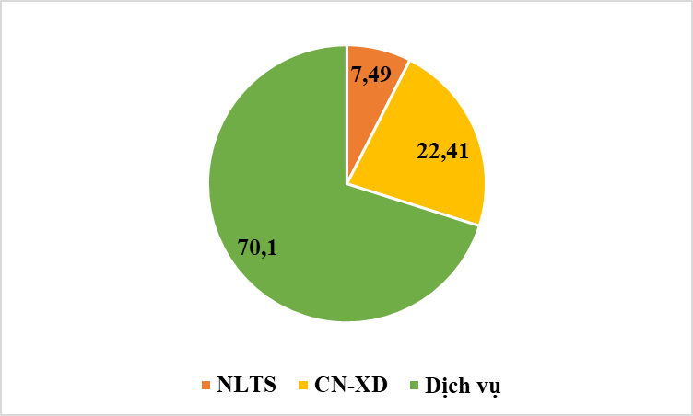
Nguồn: TCTK ( 2017), Điều tra LĐ-VL Q4/2017.
4. Thu nhập của lao động làm công hưởng lương
Thu nhập bình quân tháng của lao động làm công hưởng lương tăng nhẹ so với quý 3/2017 nhưng chưa tương xứng với tăng trưởng kinh tế cùng kỳ.
Quý 4/2017, thu nhập bình quân tháng từ việc làm chính của lao động làm công hưởng lương là 5,41 triệu đồng, (chiếm 98,4% tổng thu nhập), tăng 45 nghìn đồng (0,8%) so với quý 3/2017 và tăng 329 nghìn đồng (6,5%) so với cùng kỳ năm 2016. So với quý 3/2017, thu nhập bình quân tháng của lao động nữ vẫn thấp hơn nhưng giảm nhẹ khoảng cách so với lao động nam (5,07 triệu đồng so với 5,66 triệu đồng và 1,3% so với 0,5%).
Thu nhập bình quân tháng ở khu vực nông thôn (4,73 triệu đồng), tăng 10,01%, tỷ lệ tăng cao hơn khá nhiều so với khu vực thành thị (6,3 triệu đồng, 4,4%).
Thu nhập bình quân tháng thấp nhất ở khu vực tập thể (4,19 triệu đồng), tuy nhiên đây là khu vực có tỷ lệ tăng cao nhất (10%), do đó làm giảm khoảng cách với nhóm lao động làm việc ở khu vực doanh nghiệp nhà nước, có thu nhập cao nhất (7,35 triệu đồng) còn 1,76 lần so với 1,86 lần ở quý 3/2017.
Bảng 4. Thu nhập bình quân tháng của lao động làm công hưởng lương
Đơn vị: triệu đồng

 | 2016 | 2017
 | Q4 | Q1 | Q2 | Q3 | Q4
Chung | 5,08 | 5,40 | 5,20 | 5,36 | 5,41
Nam | 5,24 | 5,64 | 5,48 | 5,63 | 5,66
Nữ | 4,85 | 5,08 | 4,82 | 5,00 | 5,07
Thành thị | 6,03 | 6,11 | 6,08 | 6,20 | 6,30
Nông thôn | 4,30 | 4,58 | 4,53 | 4,72 | 4,73
Hộ/cá thể | 4,16 | 4,16 | 4,34 | 4,54 | 4,55
Tập thể | 3,66 | 3,79 | 3,83 | 3,81 | 4,19
DN ngoài Nhà nước | 5,58 | 6,05 | 5,89 | 6,00 | 6,07
DN nhà nước | 6,56 | 7,45 | 6,84 | 7,09 | 7,35
KV nước ngoài | 6,36 | 6,62 | 5,89 | 6,05 | 6,20
Nguồn: TCTK (2016, 2017), Điều tra LĐ-VL hằng quý.
Quý 4/2017, trong số lao động có bằng cấp, chứng chỉ, thu nhập của lao động có trình độ đại học cao nhất (7,74 triệu đồng), thấp nhất là lao động có trình độ trung cấp (5,7 triệu đồng). Tỷ lệ tăng cao nhất ở nhóm có trình độ sơ cấp (351 nghìn đồng, 5,8%), tỷ lệ tăng thấp nhất là nhóm có trình độ cao đẳng (5,75 triệu, 1,7%). Khoảng cách thu nhập giữa nhóm có thu nhập cao nhất (trình độ đại học trở lên) với thấp nhất (trình độ trung cấp) tăng lên, từ 1,33 lần lên 1,36 lần so với. Q3/2017.
Hình 4. Thu nhập bình quân tháng của lao động làm công hưởng lương theo trình độ chuyên môn kỹ thuật
Đơn vị: triệu đồng
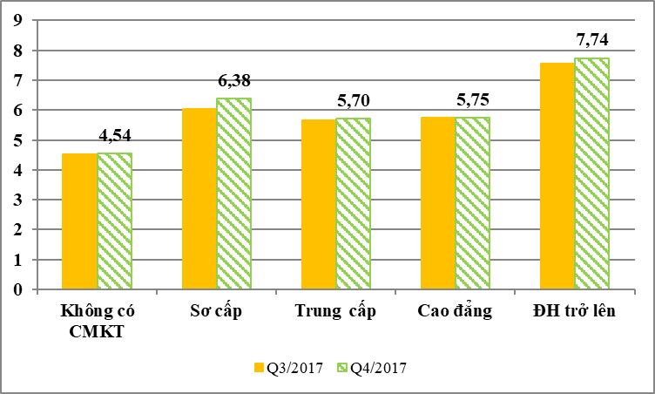
Nguồn: TCTK (2016, 2017), Điều tra LĐ-VL hằng quý.
Thu nhập của người lao động trong hầu hết các ngành đều tăng nhẹ so với quý 3/2017 và cùng kỳ năm trước, trừ một số ngành dịch vụ như bán buôn, bán lẻ và dịch vụ lưu trú và ăn uống giảm nhẹ. Thu nhập của lao động ngành chế biến, chế tạo có mức thu nhập tăng cao (5,14 triệu đồng, tăng 1,18%). Chênh lệch giữa thu nhập của lao động ở ngành có mức cao nhất (hoạt động tài chính ngân hàng) so với ngành có mức thu nhập thấp nhất (nông-lâm-thủy sản) là 2,3 lần.
Hình 5. Thay đổi thu nhập bình quân tháng của lao động làm công hưởng lương của một số nhóm ngành
Đơn vị: triệu đồng
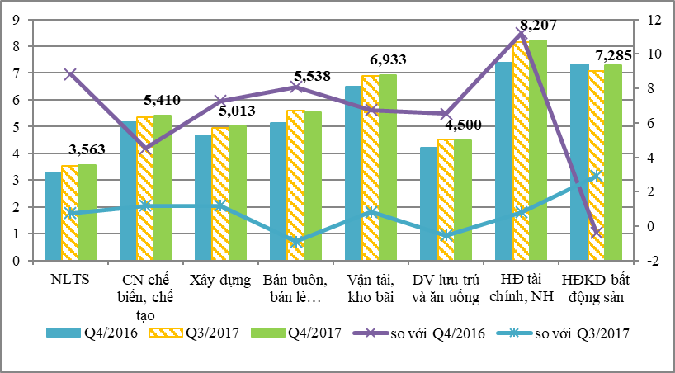
Nguồn: TCTK (2016, 2017), Điều tra LĐ-VL hằng quý.
Quý 4/2017, lao động làm công hưởng lương có thu nhập thấp (nhóm lao động có thu nhập từ dưới 3,33 triệu đồng/tháng) giảm nhẹ (18,4%) so với quý 3/2017 (18,5%). Trong số lao động làm công hưởng lương thuộc nhóm thu nhập thấp, có đến 84,5% là lao động không có bằng cấp/chứng chỉ, tăng so với quý 3/2017 (82,4%).
5. Thất nghiệp và thiếu việc làm
a. Thất nghiệp
Quý 4/2017 thất nghiệp giảm cả về số lượng và tỷ lệ; thất nghiệp ở nhóm thanh niên và nhóm lao động trình độ “đại học trở lên” giảm đáng kể so với quý 3/2017
Quý 4/2017, cả nước có 1.071,2 nghìn lao động trong độ tuổi thất nghiệp, giảm 3,6 nghìn người so với quý 3/2017 và 38,8 nghìn người so với quý 4/2016. Tỷ lệ thất nghiệp của lao động trong độ tuổi giảm xuống còn 2,21%.
Bảng 5. Số lượng người thất nghiệp trong độ tuổi chia theo giới tính, thành thị/nông thôn và nhóm tuổi

 | 2016 | 2017
 | Q4 | Q1 | Q2 | Q3 | Q4
Số lượng (nghìn người)
Chung | 1.110,0 | 1.101,7 | 1.081,6 | 1.074,8 | 1.071,2
Nam | 598,7 | 654,8 | 641,7 | 579,3 | 616,1
Nữ | 511,3 | 446,9 | 439,9 | 495,5 | 455,1
Thành thị | 520,3 | 518,3 | 510,5 | 505,0 | 507,1
Nông thôn | 589,7 | 583,4 | 571,1 | 569,9 | 564,0
Thanh niên (15-24) | 586,7 | 548,5 | 575,1 | 610,9 | 545,9
Cơ cấu thất nghiệp dài hạn trong tổng số thất nghiệp (%)
TN dài hạn (%) | 31.6 | 21.9 | 24.5 | 27.4 | 24.8
Nguồn: TCTK (2016, 2017), Điều tra LĐ-VL hằng quý.
Quý 4/2017 cơ cấu số người thất nghiệp dài hạn trong tổng số người thất nghiệp chiếm 24,8%.
Cả nước có 215,3 nghìn người có trình độ “đại học trở lên” bị thất nghiệp trong quý 4/2017, giảm 21,7 nghìn người so với quý 3/2017; tỷ lệ thất nghiệp của nhóm này là 4,12% (quý trước là 4,51%). Nhóm trình độ “cao đẳng” có 78,8 nghìn người thất nghiệp, giảm 6 nghìn người so với quý 3/2017; tỷ lệ thất nghiệp nhóm này giảm xuống còn 4,32% nhưng vẫn ở mức cao nhất. Nhóm trình độ “trung cấp” có 64,6 nghìn người thất nghiệp, là nhóm chứng kiến sự giảm mạnh nhất với số lượng là 30,9 nghìn người và tỷ lệ thất nghiệp giảm xuống còn 2,49% (quý trước là 3,77%).
Hình 6. Số lượng người thất nghiệp trong độ tuổi chia theo cấp trình độ
Đơn vị: nghìn người
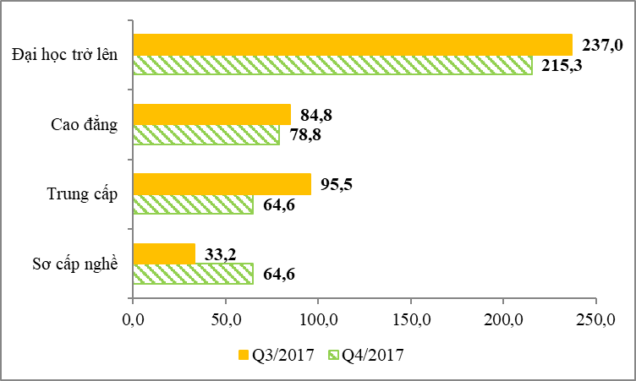
Nguồn: TCTK 2017, Điều tra LĐ-VL hằng quý.
Quý 4/2017 có 545,9 nghìn lao động thanh niên thất nghiệp, giảm 65 nghìn so với quý 3/2017, tỷ lệ thất nghiệp giảm xuống còn 7,07%.
Tỷ lệ thất nghiệp cao nhất là ở vùng Bắc Trung Bộ và Duyên hải miền Trung (2,69%, tăng nhẹ so với quý trước là 2,43%); tiếp đến là vùng Đồng bằng sông Cửu Long (2,66%); tỷ lệ thất nghiệp thấp nhất ở vùng Trung du miền núi phía Bắc (0,86%) và Tây Nguyên (0,99%).
Bảng 6. Tỷ lệ thất nghiệp của lao động trong độ tuổi
%
 | 2016 | 2017
 | Q4 | Q1 | Q2 | Q3 | Q4
Chung | 2,31 | 2,30 | 2,26 | 2,23 | 2,21
Nam | 2,31 | 2,52 | 2,47 | 2,19 | 2,31
Nữ | 2,31 | 2,04 | 2,01 | 2,22 | 2,04
Thành thị | 3,24 | 3,24 | 3,19 | 3,14 | 3,13
Nông thôn | 1,84 | 1,83 | 1,79 | 1,75 | 1,73
Chưa qua đào tạo, không có bằng cấp/chứng chỉ | 1,78 | 2,01 | 1,88 | 1,70 | 1,82
Sơ cấp nghề | 2,17 | 2,12 | 1,90 | 1,75 | 2,04
Trung cấp | 2,74 | 3,08 | 3,50 | 3,77 | 2,49
Cao đẳng | 7,38 | 6,00 | 4,96 | 4,88 | 4,32
ĐH/Trên ĐH | 4,43 | 2,79 | 3,63 | 4,51 | 4,12
Thanh niên  (15-24) | 7,28 | 7,29 | 7,67 | 7,80 | 7,07
Nguồn: TCTK (2016, 2017), Điều tra LĐ-VL hằng quý
b. Thiếu việc làm
Thiếu việc làm của lao động trong độ tuổi tăng nhẹ cả về số lượng và tỷ lệ so với quý 3/2017
Quý 4/2017, cả nước có 749 nghìn lao động trong độ tuổi thiếu việc làm, tăng 6,7 nghìn người so với quý 3/2017 và tương đương với số người thiếu việc làm của quý 4/2016. Tỷ lệ thiếu việc làm của lao động trong độ tuổi là 1,58%, xấp xỉ mức của quý 3/2017.
Trong tổng số người thiếu việc làm, có 86% lao động nông thôn, 76,5% làm việc trong ngành nông lâm thủy sản.
Số giờ làm việc bình quân một tuần của lao động thiếu việc làm là 22,1 giờ, bằng 49% tổng số giờ làm việc bình quân của lao động cả nước (45,11 giờ/tuần).
Hình 7. Số lượng và tỷ lệ thiếu việc làm của lao động trong độ tuổi
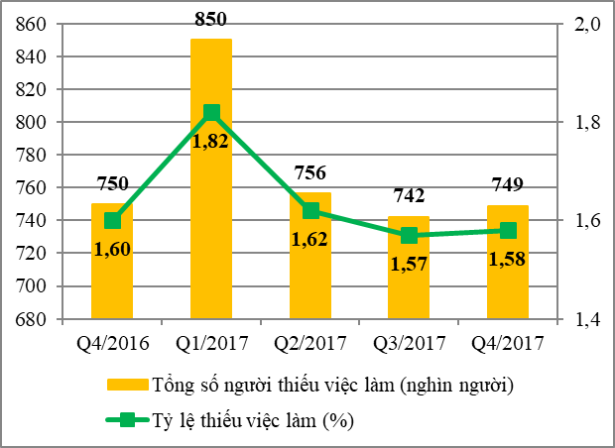
Nguồn: TCTK (2016, 2017), Điều tra LĐ-VL hằng quý.
6. Kết nối cung cầu lao động
Tổng hợp thông tin về nhu cầu tuyển dụng và nhu cầu tìm việc từ cổng thông tin điện tử việc làm của Bộ LĐ-TBXH trong quý 4/2017 như sau:
- Về nhu cầu tuyển dụng lao động:
Có 169,4 nghìn chỗ làm việc được các DN đăng để tuyển dụng, tăng 4,7 nghìn người (2,9%) so với quý 3/2017.
Nhu cầu tuyển dụng lao động nữ chiếm 53,0% tổng số, tăng 0,4 điểm phần trăm so với quý 3/2017 (43,6%).
Nhu cầu tuyển dụng của các công ty “ngoài nhà nước” chiếm 80,1%, tăng 2,3 điểm phần trăm so với quý 3/2017.
Theo Navigos, nhu cầu tuyển dụng nhân sự cấp trung, cấp cao tiếp tục tăng, dẫn đầu là lĩnh vực xây dựng, điện - điện tử và tự động hóa, hàng tiêu dùng- bán lẻ, tài chính - ngân hàng và công nghệ thông tin; tiếp đến là thực phẩm - đồ uống và thời trang-Phụ kiện; ngành công nghệ thông tin (mảng dịch vụ công nghệ thông tin và phần mềm).
Hình 8. Nhu cầu tuyển dụng theo
loại hình doanh nghiệp
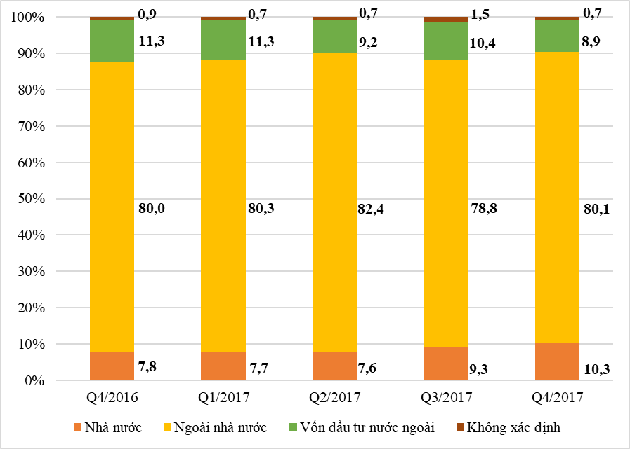
Nhu cầu tuyển dụng của doanh nghiệp vẫn tập trung vào “lao động phổ thông” (chiếm 67,7%, tăng 9,0 điểm phần trăm so với quý 3/2017); “dệt, may mặc” (chiếm 17,1%, giảm 1,5 điểm phần trăm so với quý 1/2017).
- Về nhu cầu tìm việc làm:
Số người có nhu cầu tìm việc làm là 48,1 nghìn người, tăng 17,2% so với quý 3/2017. Trong đó, lao động nữ có nhu cầu tìm việc là 21,6 nghìn người (chiếm 45,0%), tăng 3,1 nghìn người (16,8%) so với quý 3/2017. Trong đó:
- Nhóm có bằng trung cấp có nhu cầu tìm việc nhiều nhất, chiếm 27,8%.
- Nhóm có trình độ cao đẳng chiếm 20,2%.
- Nhóm có trình độ đại học trở lên chiếm 18,3%.
- Nhóm không có bằng cấp chiếm 22,1%.
Theo nhóm nghề, “lái xe”, “kế toán-kiểm toán” và “điện-điện tử” có số lượt người tìm việc tăng lên so với quý 3/2017; tương ứng tăng 0,7 nghìn người, 0,6 nghìn người và 0,5 nghìn người so với quý 3/2017. Nhóm “lao động phổ thông” và “nhân sự” có số lượt người tìm việc giảm xuống so với quý 3/2017; tương ứng giảm 0,7 nghìn người và 0,1 nghìn người so với quý 3/2017.
Bảng 7. Nhu cầu tìm việc của người lao động trên cổng thông tin điện tử việc làm
Đơn vị: %
 | 2016 | 2017
 | Q4 | Q1 | Q2 | Q3 | Q4
Tổng | 100,0 | 100,0 | 100,0 | 100,0 | 100,0
Theo giới tính
Nam | 52,3 | 55,2 | 55,2 | 54,9 | 55,0
Nữ | 47,7 | 44,8 | 44,8 | 45,1 | 45,0
Theo CMKT
Không bằng | 18,7 | 19,1 | 17,2 | 19,0 | 22,1
Sơ cấp | 13,3 | 13,3 | 13,8 | 11,8 | 11,6
Trung cấp | 30,0 | 30,4 | 29,9 | 29,4 | 27,8
Cao đẳng | 20,3 | 21,3 | 21,0 | 21,2 | 20,2
Đại học trở lên | 17,6 | 15,9 | 18,0 | 18,6 | 18,3
Nguồn: Tổng hợp từ cổng thông tin điện tử của Bộ LĐTBXH

PHẦN 2. KẾT QUẢ THỰC HIỆN MỘT SỐ CHÍNH SÁCH THỊ TRƯỜNG LAO ĐỘNG
Giáo dục nghề nghiệp:
Tổng cục Giáo dục nghề nghiệp ước tính năm 2017, tuyển sinh học nghề đạt 2,2 triệu người, trong đó: tuyển sinh trình độ Cao đẳng và Trung cấp là 540 nghìn người, Sơ cấp và đào tạo dưới 3 tháng khoảng 1.660 nghìn người. Hỗ trợ đào tạo nghề cho khoảng 600 nghìn lao động nông thôn học nghề theo chính sách của Quyết định số 1956/QĐ-TTg, và hỗ trợ đào tạo nghề cho gần 20 nghìn người khuyết tật.
Sau khi thống nhất quản lý nhà nước về giáo dục nghề nghiệp, ước tính năm 2017, số người tốt nghiệp là: 2.038.672 người, gồm: trình độ Cao đẳng và Trung cấp là: 488.672 người, Sơ cấp và đào tạo dưới 3 tháng khoảng 1.550 nghìn người.
Giới thiệu việc làm qua các TTDVVL ngành LĐTBXH:
Trong quý 4/2017, 63 Trung tâm dịch vụ việc làm (DVVL) do ngành LĐTBXH quản lý (trên tổng số 98 trung tâm DVVL cả nước) đã tổ chức được 339 phiên giao dịch việc làm, tăng 25 phiên so với quý 3/2017 và tăng 03 phiên so với cùng kỳ năm 2016. Số lượt người được tư vấn, giới thiệu việc làm là 781.395 lượt người (tăng 1.395 lượt người so với quý 4/2016 và tăng 28.374 lượt người so với quý 3/2017), trong đó có có 245.561 lượt người nhận được việc làm do Trung tâm giới thiệu và cung ứng (tăng 3.516 lượt người so với quý 4/2016 và tăng 6.742 lượt người so với quý 3/2017).
Đưa người lao động đi làm việc có thời hạn ở nước ngoài theo hợp đồng:
Số doanh nghiệp được cấp phép hoạt động đưa lao động đi làm việc ở nước ngoài đến hết năm 2017 là 315 doanh nghiệp (trong đó: Doanh nghiệp nhà nước là 61; công ty cổ phần: 210; công ty TNHH: 44).
Tổng số lao động đi làm việc ở nước ngoài trong quý 4 năm 2017 là 42.080 lao động (43,8% nữ), tập trung chủ yếu ở các thị trường Đài Loan và Nhật Bản, tương ứng là 19.787 lao động (47%) và 18.254 lao động (43,4%).
Như vậy, trong năm 2017, tổng số lao động Việt Nam đi làm việc ở nước ngoài là 134.751 người (39,6% nữ) và tăng 6,7% so với năm 2016.
Bảo hiểm thất nghiệp:
Quý 4/2017, cả nước có 151.222 người nộp hồ sơ đề nghị hưởng trợ cấp thất nghiệp, giảm 35.591 người (19,1%) so với quý 3/2017 nhưng tăng 16.587 người (12,3%) so với cùng kỳ năm 2016.
Nguyên nhân thất nghiệp: 42,7% do hết hạn hợp đồng lao động (HĐLĐ), hợp đồng làm việc (HĐLV) hoặc hai bên thỏa thuận chấm dứt HĐLĐ, HĐLV; 32,4% do người lao động đơn phương chấm dứt HĐLĐ, HĐLV; 3,9% do doanh nghiệp, tổ chức giải thể, phá sản, thay đổi cơ cấu; 1,5% do người lao động bị xử lý kỷ luật, bị sa thải và 19,5% do những nguyên nhân khác.
Người lao động đăng ký hưởng trợ cấp thất nghiệp là lao động không có bằng cấp/chứng chỉ chiếm 66,4%, có trình độ đại học và trên đại học chiếm 13,4%. Người lao động thất nghiệp trong lĩnh vực may- giày da- dệt- nhuộm- thiết kế thời trang chiếm tỷ lệ lớn nhất, khoảng 30,9%.

Bảng 8. Tình hình thực hiện bảo hiểm thất nghiệp
Đơn vị: người
 | 2016 | 2017
 | Q4 | Q1 | Q2 | Q3 | Q4
Số người nộp hồ sơ đề nghị hưởng TCTN | 134.635 | 119.969 | 220.889 | 186.813 | 151.222
Số người có quyết định hưởng TCTN hàng tháng | 147.914 | 102.367 | 218.999 | 193.283 | 156.212
Số người chuyển hưởng TCTN | 759 | 687 | 885 | 1.022 | 914
Số người thất nghiệp được tư vấn, GTVL | 229.632 | 194.214 | 322.916 | 317.404 | 275.787
Trong đó: Số người được GTVL | 38.055 | 28.363 | 48.537 | 49.285 | 42.534
Số người thất nghiệp có quyết định hỗ trợ học nghề | 7.437 | 5.954 | 8.836 | 10.959 | 9.161
Nguồn: Cục Việc làm, 2016, 2017

Trong quý 4/2017 có 156.212 người có quyết định hưởng trợ cấp thất nghiệp. Tỷ trọng lao động có quyết định hưởng trợ cấp thất nghiệp hàng tháng là nữ chiếm 55,7%, trong đó nhóm tuổi từ 25-40 tuổi chiếm khoảng 67,3%.
Số người được tư vấn giới thiệu việc làm trong quý 3/2017 là 275.789 người. Trong đó, số người được giới thiệu việc làm là 42.534 người (chiếm 27,3% số người có quyết định hưởng trợ cấp thất nghiệp).
Số người thất nghiệp có quyết định hỗ trợ học nghề trong quý 4/2017 là 9.161 người (chiếm 5,9% số người có quyết định hưởng trợ cấp thất nghiệp). Số người chưa đủ điều kiện hưởng trợ cấp thất nghiệp được hỗ trợ học nghề trong quý 4/2017 là 132 người, bằng 1,4% tổng số người thất nghiệp có quyết định hỗ trợ học nghề.

Bảo hiểm xã hội:
Tình hình tham gia:
Đến cuối năm 2017, tổng số người tham gia BHXH trên toàn quốc là 13.819 nghìn người, tăng 753.235 người, tương ứng tăng 5,76% so với năm 2016. Trong đó: số người tham gia BHXH bắt buộc là 13.591 nghìn người, tăng 5,67% so với năm 2016; số người tham gia BHXH tự nguyện là 227 nghìn người, tăng 11,76% so với năm 2016. Tỷ lệ người tham gia BHXH so với lực lượng lao động là 25,05%, tăng 1,15 điểm phần trăm so với cùng kỳ năm 2016.
Tình hình hưởng chế độ BHXH:
Đến cuối năm 2017, cả nước có 10.666.014 lượt người được hưởng các chế độ bảo hiểm xã hội (trong đó: có 167.710 lượt người được hưởng chế độ bảo hiểm xã hội hàng tháng; 810.018 lượt người hưởng trợ cấp 1 lần và 9.688.286 lượt người hưởng chế độ ốm đau, thai sản, dưỡng sức phục hồi sức khỏe.
Trong năm 2017, ước số chi BHXH là 178.837 tỷ đồng, trong đó: chi BHXH từ nguồn Ngân sách 44.896 tỷ đồng và chi BHXH từ Quỹ BHXH là 133.941 tỷ đồng.

Bảng 9. Tình hình tham gia bảo hiểm xã hội
Chỉ tiêu | Đơn vị | 2016 | 2017
 |  | Q4 |  | Q1 | Q2 | Q3 | Q4
Tổng số người tham gia | Nghìn người | 13.065 |  | 13.335 | 13.411 | 13.477 | 13.819
Tỷ lệ tham gia so với LLLĐ | % | 23,95 |  | 24,09 | 24,60 | 24,56 | 25,05
Theo loại hình
Bắt buộc | Nghìn người | 12.862 |  | 13.100 | 13.170 | 13.234 | 13.591
Tự nguyện | Nghìn người | 203 |  | 235 | 241 | 243 | 227
Nguồn: Bảo hiểm Xã hội Việt Nam (2016, 2017)
PHẦN 3. TRIỂN VỌNG THỊ TRƯỜNG LAO ĐỘNG

Năm 2018 sẽ tiếp tục thực hiện những nhiệm vụ, giải pháp ổn định kinh tế vĩ mô, cải thiện môi trường kinh doanh, nâng cao năng lực cạnh tranh quốc gia và hỗ trợ, phát triển doanh nghiệp. Dự báo tăng trưởng GDP trong quý 1/2018 khoảng 6,3%, cả năm có thể đạt trên 6,8% sẽ tiếp tục tác động tích cực đến thị trường lao động.
Quý 1/2018, dự báo tổng số việc làm đạt khoảng 54,20 triệu, tăng 150 nghìn người so với quý 4/2017. Một số ngành được dự báo có chỉ
số sản xuất tăng cao so với cùng kỳ năm trước và sẽ tác động đến nhu cầu sử dụng lao động trong những ngày này như: Sản xuất linh kiện điện tử, máy vi tính và sản phẩm quang học; khai thác quặng kim loại; sản xuất kim loại; sản xuất giường, tủ, bàn, ghế; thoát nước và xử lý nước thải. Một số ngành dự báo sẽ giảm lao động như: khai khoáng; sản xuất sản phẩm thuốc lá; sản xuất phân phối điện; nông lâm thủy sản.
Bản tin này được thực hiện với sự phối hợp của Tổng Cục Thống kê và sự tham gia của một số đơn vị trong Bộ LĐ-TB&XH: Viện Khoa học Lao động và Xã hội, Vụ Bảo hiểm Xã hội, Cục Việc làm, Cục Quản lý Lao đông ngoài nước, Tổng cục Giáo dục nghề nghiệp, Trung tâm Thông tin.
Chịu trách nhiệm xuất bản:
BỘ LAO ĐỘNG - THƯƠNG BINH VÀ XÃ HỘI
Để biết thêm thông tin chi tiết xin liên hệ: BAN BIÊN TẬP BẢN TIN THỊ TRƯỜNG LAO ĐỘNG
Điện thoại: 024.39361807
Email: bantinTTLD@molisa.gov.vn,
Website: http://www.molisa.gov.vn

Chỉ tính thu nhập danh nghĩa từ công việc chính
Là mức thu nhập dưới 2/3 mức thu nhập trung vị.
Người thiếu việc làm là người mà trong tuần điều tra có thời gian làm việc dưới 35 giờ, có mong muốn và sẵn sàng làm thêm.
VietnamWorks, Navigos Search thuộc tập đoàn Navigos Group Việt Nam
UBGSTCQG (2017), Báo cáo Tình hình kinh tế tài chính năm 2017 và triển vọng năm 2018

